一. 配對
你還記得下列樂器的名稱嗎？試把相配的樂器和名稱用線連起來。

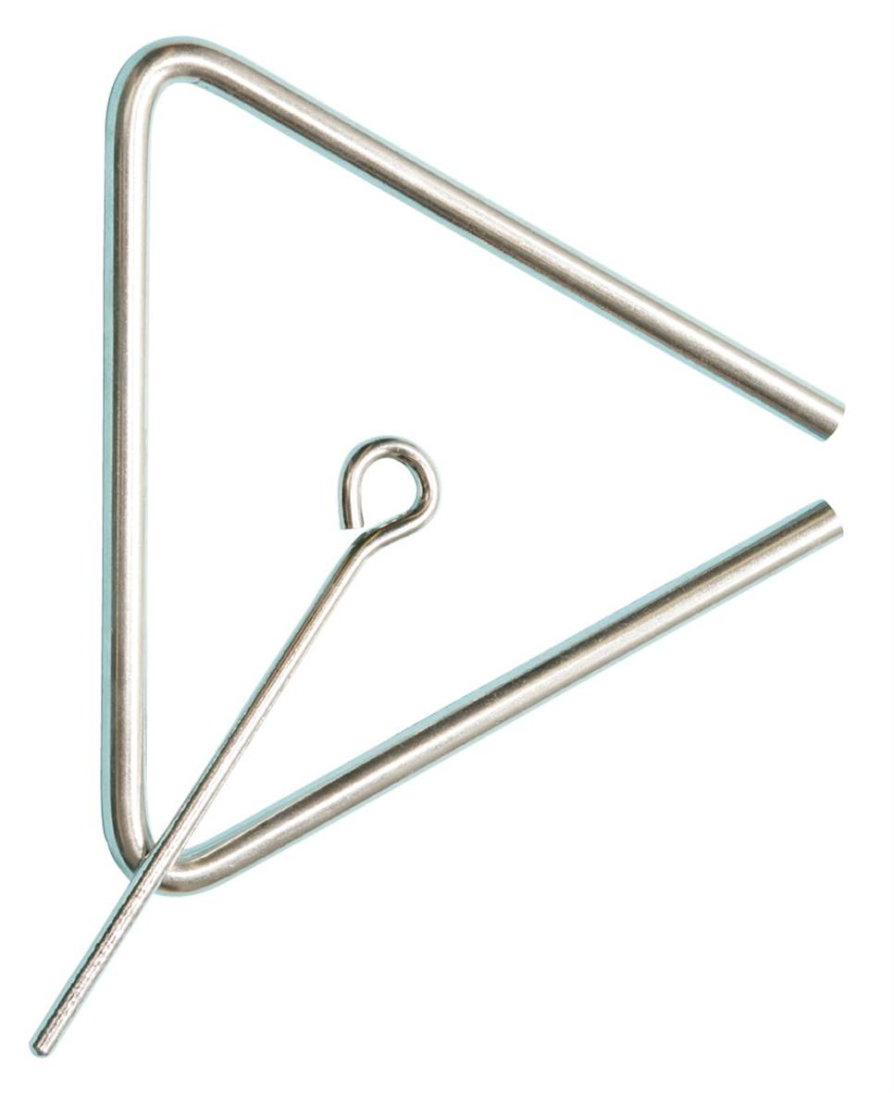
1.
● ● A. 馬鈴

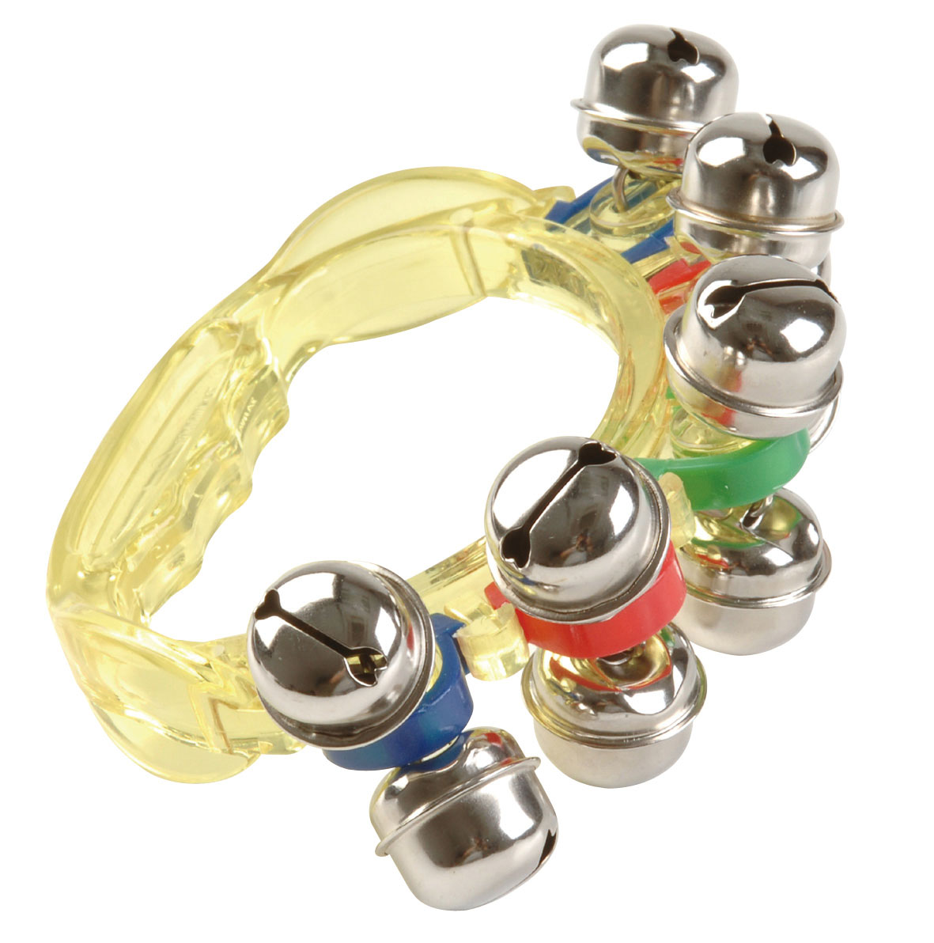
2. ● B. 刮瓜
●

● C. 三角
3.
●

● D. 搖鼓

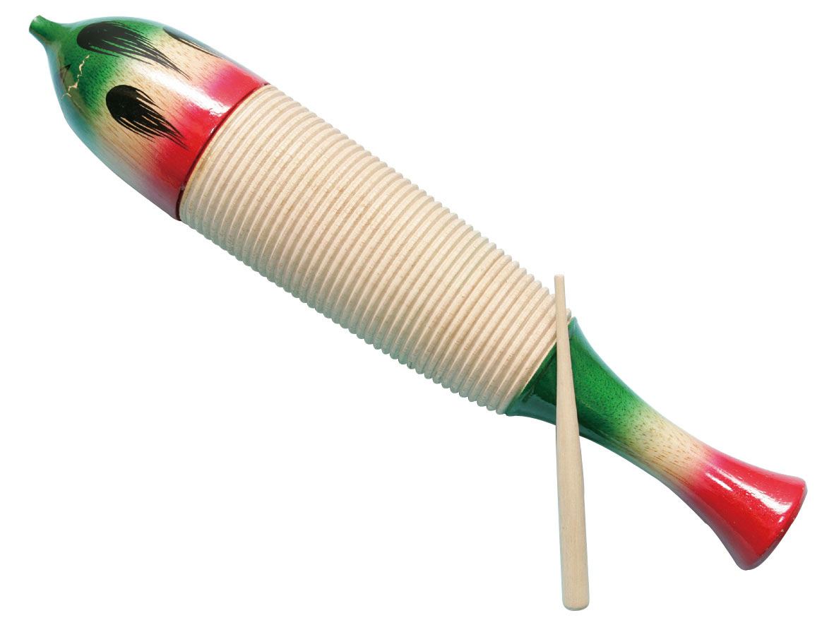
4.
● ● E. 響木

